


RG-SEC-02-03
VERSIÓN 6
Colegio “Villa de las Flores” S.C.
“Ofreciendo una formación integral para toda la vida”
www.cvf.edu.mx

PLAN DE CLASE/NOTA TÉCNICA
NIVEL: SECUNDARIA

NOMBRE DEL PROFESOR: JORGE ARROYO GARCÍA GRADO: 1° y 3° GRUPO: A-B
ASIGNATURA: VIDA SALUDABLE TRIMESTRE: 1° SEMANA: del 20 al 24 de marzo del 2023.
TIEMPO:50 MINUTOS TEMA: LO QUE COMO Y LO QUE BEBO DIARIAMENTE
PROPÓSITOS:
Educación de calidad y salud integral son los cimientos del desarrollo y el bienestar social.
COMPETENCIA: Educación y salud forman un círculo virtuoso que es necesario promover y fortalecer en la comunidad educativa, porque ambos son fundamentales para el mejor desarrollo y bienestar del ser humano.
APRENDIZAJE ESPERADO: El presente curso tiene el propósito de compartir información y brindar estrategias y actividades que puedan ser integradas de manera fácil y amena.
CONTENIDOS:
11.- RECURSOS: Manual 8 Vida Saludable para Todos
12.- MATERIALES: Cuaderno de apuntes de la materia.
13.- EVALUACIÓN:

- ACTITUDINAL: El alumnado interactúa favorablemente sobre el tema con sus compañeros con el tema de la alimentación.
- CONCEPTUAL: se hace responsable de sus hábitos.
- PROCEDIMENTAL:
- 14.- IMPLEMENTACIÓN DE ACCIONES DEL P.E.M.C. (Guiarse del programa escolar de mejora continua)
- Actividad rompe hielo: ¿Sabes comer adecuadamente?
- Preguntas introductorias ¿Cuáles son los alimentos de mi preferencia?

15.- INICIO:
Para comenzar, te invitamos a realizar un ejercicio de observación personal sobre los alimentos y bebidas que tienes disponibles en el día a día en casa, en tu área de trabajo y en tus cosas personales.

16.- DESARROLLO: Aquí te mostramos un ejemplo.

Actividad:

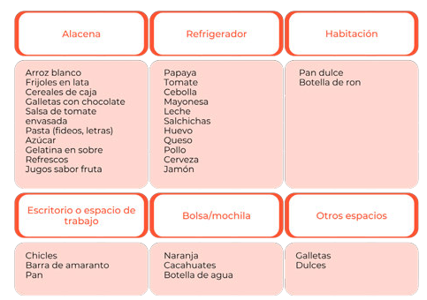
Ahora revisa tu casa, tu lugar de trabajo y tus cosas personales, y llena el cuadro siguiente:
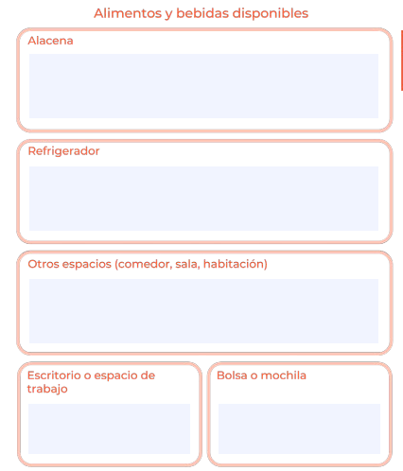

18.- EVALUACIÓN: Contesta las siguientes preguntas en tu cuaderno Al realizar esta lista, ¿notaste algo sobre el tipo de alimentos y bebidas que tienes disponibles? ¿En tu refrigerador hay pocas frutas y verduras? ¿Observas alimentos altos en azúcares, grasas o sodio, tales como refrescos y jugos, salchichas, crema, mantequilla y tocino? ¿Guardas alimentos únicamente en la cocina o notaste si en tu sala o habitación tienes algunos disponibles para el “antojo”? ¿Qué tipo de alimentos tienes en tu espacio de trabajo o en la bolsa/mochila “por si te da hambre” antes de la hora de comer?
- Autoevaluación: Coevaluación: Hetero evaluación:
- 19.- TAREA: No hay tarea.

